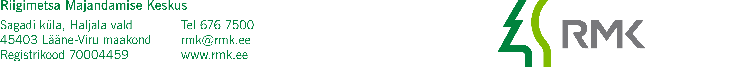

Maret Vildak
looduskasutuse juhtivspetsialist
Keskkonnaamet
24.03.2023

Taotlus

Riigimetsa Majandamise Keskus (edaspidi RMK) soovib paigaldada Nõmme-Mustamäe maastikukaitsealale peamistele sissepääsuteedele infotahvlid. Infotahvlitel kajastatakse peamisi kaitseväärtusi ja käitumisreegleid maastikukaitsealal (infotahvlite sisu toodab Keskkonnaamet). Infotahvleid on kokku 11 ja need asuvad maasikukaitseala enimkasutatavatel sissepääsuteedel. Infotahvlite mõõtmed on 1200 x 1000 mm.
Palume Keskkonnaameti kooskõlastust Nõmme-Mustamäe maastikukaitsealale 11 infotahvli paigaldamiseks. Kirjale on lisatud infotahvlite asukohad ja infotahvli joonis.

Lugupidamisega
(allkirjastatud digitaalselt)
Maarja Mirjam Rajasaar
külastusala juht

Lisad: Lisa 1. Infotahvlite asukohad; Lisa 2. Infotahvel

tel: +372 5340 7513
e-post: maarjamirjam.rajasaar@rmk.e

